
Formulación y evaluación de aleaciones

Breve descripción:
El componente formativo permite comprender los principios que intervienen en la combinación de metales para obtener materiales con propiedades específicas y adecuadas para la fabricación de piezas de joyería. En este espacio se abordan los factores que influyen en la calidad de una aleación, y las condiciones de transformación que determinan su resistencia, color, durabilidad y facilidad de trabajo. A partir de este conocimiento, el aprendiz desarrolla criterios técnicos para analizar, seleccionar y valorar aleaciones según los requisitos del diseño y la función de cada pieza, fortaleciendo así su capacidad para garantizar productos finales estéticos, seguros y de alta calidad.
_______________________________________________________________________
Diciembre 2025
Tabla de contenido
Introducción 1
1. Aleaciones 4
1.1 Concepto 4
1.2 Aleaciones 4
1.3 Propiedades 6
1.4 Composición 8
2. Ley de un metal precioso 10
2.1 Concepto 10
2.2 Clases 11
2.3 Determinación 14
3. Kilate 17
3.1 Concepto 17
3.2 Equivalencias 17
4. Equipos y herramientas para fundición 20
4.1 Descripción 20
4.2 Clasificación 21
4.3 Mantenimiento 24
5. Fundición de metales 28
5.1 Concepto 28
5.2 Técnicas 29
5.3 Puntos de fusión de metales 30
5.4 Temperatura en metales para joyería 32
5.5 Llamas oxidantes y reductoras 33
6. Fundente 35
6.1 Concepto 35
6.2 Clases 35
6.3 Preparación 36
7. Colada del metal 40
7.1 Concepto 40
7.2 Técnicas 41
8. Lingote 44
8.1 Concepto 44
8.2 Clases de lingotes 44
8.3 Características 45
8.4 Defectos en los lingotes 47
9. Decapado 50
9.1 Concepto 50
9.2 Clases 50
9.3 Técnicas 51
9.4 Tipos de ácidos para decapados 53
9.5 Cuidados en el uso de decapantes 54
10. Pruebas de ley en los metales preciosos 56
10.1 Concepto 56
10.2 Tipos 56
10.3 Aplicabilidad 58
11. Normatividad 62
11.1 Aplicabilidad 62
11.2 Nivel de riesgo Tipo 3 63
Síntesis 67
Glosario 69
Material complementario 70
Referencias bibliográficas 71
Créditos 72

Introducción
El estudio y manejo de los metales preciosos constituye uno de los pilares fundamentales del oficio joyero, pues de su correcta selección, transformación y control dependen tanto la calidad estética como la integridad técnica de las piezas producidas.
Este componente formativo orienta a fortalecer las competencias necesarias para comprender los principios fisicoquímicos de los metales, las técnicas de fundición y las normativas que regulan la pureza y estandarización de las aleaciones empleadas en la industria.
Además, también trata sobre aspectos como: formular aleaciones conforme a las técnicas de fundición y a los requerimientos específicos del cliente, lo que implica no solo que el aprendiz podrá dominar proporciones y reacciones metalúrgicas, sino también interpretar necesidades funcionales y estéticas. Asimismo, se aborda la habilidad de determinar la calidad de la aleación en concordancia con los estándares de ley y con las características finales del lingote, garantizando que el producto obtenido responda a parámetros de pureza, resistencia, color y comportamiento mecánico exigidos en la joyería profesional. Este componente formativo, por tanto, establece las bases técnicas y normativas necesarias para que el futuro joyero desarrolle procesos productivos seguros, precisos y alineados con las buenas prácticas del sector.

- Formulación y evaluación de aleaciones
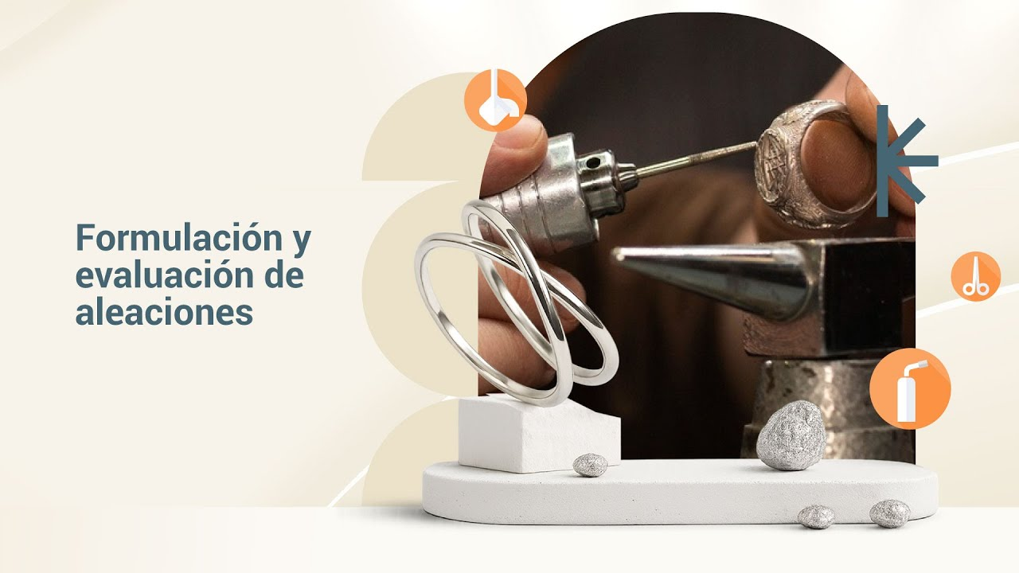
Fuente: SENA, 2025.
Enlace de reproducción del video
Síntesis del video: Formulación y evaluación de aleaciones
Estimado aprendiz.
Bienvenido al componente formativo Formulación y evaluación de aleaciones, un espacio donde fortalecerá las competencias necesarias para formular aleaciones conforme a las técnicas de fundición y evaluar su calidad según los estándares de ley aplicados en joyería.
Durante este recorrido comprenderá los fundamentos de las aleaciones metálicas, su clasificación, composición, propiedades y el papel del kilataje y la ley en la pureza y calidad del material.
También conocerá los equipos y herramientas de fundición, sus características, operación segura y mantenimiento básico.
Avanzará en el estudio de los procesos de fundición, temperaturas de trabajo, tipos de llamas, preparación de fundentes, técnicas de colada y formación del lingote. Asimismo, explorará los principios de decapado, los defectos más comunes en lingotes y los métodos para realizar pruebas de ley.
En la práctica, desarrollará habilidades para identificar características de aleaciones, ajustar su composición, reconocer parámetros de calidad y evaluar el lingote final.
¡Bienvenido a este componente que le permitirá formular y verificar aleaciones con precisión profesional!

Aleaciones
En el ámbito de la joyería, las aleaciones constituyen la base material que define las propiedades estéticas, mecánicas y funcionales de las piezas que se elaboran. Comprender su composición, comportamiento y proceso de formulación es esencial para garantizar que los metales preciosos, como el oro, la plata o el platino, alcancen las características de dureza, color, resistencia y trabajabilidad requeridas en los talleres modernos. El abordaje de este tema adquiere especial relevancia, pues permite al aprendiz fortalecer criterios técnicos fundamentados en la metalurgia, la normatividad vigente y las necesidades específicas del cliente, asegurando resultados confiables y de alta calidad en los procesos de fundición y conformado.

1.1 Concepto
Una aleación es la combinación homogénea de dos o más metales; o de un metal con un elemento no metálico, diseñada para modificar o mejorar las propiedades físicas y químicas del metal base. En joyería, las aleaciones permiten ajustar características como dureza, color, punto de fusión, resistencia al desgaste, maleabilidad y comportamiento durante la fundición y el conformado. Estas proporciones deben establecerse con criterios técnicos precisos y según los estándares de ley vigentes (por ejemplo, kilates y purezas permitidos). se entiende además como un proceso técnico fundamentado en la metalurgia práctica, orientado a satisfacer requerimientos estéticos y funcionales del cliente, garantizando a la vez la estabilidad del material y el cumplimiento normativo en la elaboración de lingotes y piezas finales.

1.2 Aleaciones
Las aleaciones pueden clasificarse de diversas maneras, dependiendo del criterio técnico que se utilice. En el contexto de la joyería y de los procesos de fundición y conformado, su clasificación permite comprender mejor sus propiedades, comportamiento y aplicaciones. A continuación, se presentan las principales formas de clasificar las aleaciones:
- Tipos de aleaciones
Criterio de clasificación | Categorías | Descripción breve
Según el metal base. | Oro, plata, platino, cobre. | Se define el metal principal que determina pureza, color y valor.
Según número de elementos. | Binarias, ternarias, complejas. | Se clasifican según la cantidad de metales o elementos presentes.
Según su función. | Estructurales, decorativas, para fundición, para laminado | Dependen del propósito de uso en joyería y el comportamiento esperado.
Según comportamiento mecánico. | Duras, blandas. | Clasificación basada en su resistencia, maleabilidad y dureza.
Según respuesta térmica. | Bajo punto de fusión, alto punto de fusión. | Dependen de la cantidad de energía necesaria para fundirse.
Según normatividad. | Normalizadas (leyes y kilates), No normalizadas. | Determinadas por estándares legales de pureza o uso experimental.
Fuente: SENA, 2025.

1.3 Propiedades
Las aleaciones presentan una combinación de propiedades físicas, químicas y mecánicas que difieren significativamente de las de los metales puros. Estas propiedades no solo definen su desempeño técnico, sino también su idoneidad para aplicaciones específicas dentro de la joyería. Comprenderlas permite seleccionar la composición adecuada, garantizar la durabilidad de la pieza, conservar el brillo y asegurar que el metal responda correctamente a procesos de deformación y transformación.
A continuación, se presenta una descripción organizada de las principales propiedades:
Propiedades físicas
Densidad
- Determina el peso del metal o aleación.
- Las aleaciones suelen ser más livianas que el metal puro debido a la mezcla de elementos de menor densidad.
- En joyería influye en la percepción de calidad y valor.
Punto de fusión
- Las aleaciones poseen un rango de fusión, no un punto fijo.
- Añadir metales como cobre, plata o zinc disminuye la temperatura respecto al oro puro (1064 °C).
Conductividad térmica y eléctrica
- Generalmente disminuye al alearse.
- Importante para procesos como soldadura y control de calor en la fundición.
Propiedades mecánicas
Dureza
- Las aleaciones son más duras que los metales puros.
- Ejemplo: el oro de 24K es muy blando; el de 18K (oro + plata + cobre) es mucho más resistente.
- Afecta el rayado, desgaste y durabilidad.
Tenacidad
- Capacidad de absorber energía sin fracturarse.
- Importante para evitar quiebres durante trabajos de laminación y doblado.
Maleabilidad
- Capacidad de deformación plástica sin romperse.
- Oro y plata pura son muy maleables, pero las aleaciones reducen esta propiedad dependiendo del metal añadido.
Resistencia a la tracción
- Indica qué tanta fuerza puede soportar antes de romperse.
- Fundamental en piezas sometidas a tensión, como cadenas.
Propiedades químicas
Resistencia a la corrosión
- Varía según los elementos usados.
- Ejemplo: el cobre aumenta la corrosión; la plata se empaña; el paladio y el platino mejoran la resistencia química.
Afinidad con agentes externos
- Reacción con sulfurados, cloruros o ácidos.
- Importante para joyas expuestas a cosméticos, cloro, perfume y sudor.

1.4 Composición
La composición de una aleación se refiere a la proporción y tipo de metales que se combinan para obtener un material con propiedades específicas. En joyería, esta composición es cuidadosamente seleccionada para equilibrar factores como dureza, color, maleabilidad, resistencia al desgaste y cumplimiento de estándares de ley (kilates o milésimas).
En metales preciosos (como el oro, la plata y el platino) la aleación es imprescindible, ya que los metales puros suelen ser demasiado blandos para fabricar joyas duraderas. Al combinarse con metales complementarios (cobre, plata, zinc, paladio, níquel, etc.), se obtienen composiciones que mejoran notablemente el comportamiento del material durante fundición, laminado, trefilado, soldadura y uso final.
Metales base preciosos
Estos son los elementos principales y de mayor proporción:
Oro (Au): muy maleable, resistente a la corrosión, color amarillo característico. Base para aleaciones 24K, 18K, 14K, 10K; permite diversos colores.
Plata (Ag): excelente conductividad, brillante, maleable. Utilizada en aleaciones .999, .950, .925 (esterlina).
Platino (Pt): muy denso, resistente y de color blanco natural. Aleaciones al 95 % o 90 % para joyería de alta gama.
Metales secundarios o de aporte
Estos metales se añaden para modificar color, dureza, fusión y comportamiento tecnológico.
- Metales secundarios utilizados en aleaciones
Metal | Función en aleaciones | Ejemplo en joyería
Cobre (Cu). | Aumenta dureza y resistencia; aporta tonos rojizos. | Oro rosa, plata 925.
Plata (Ag). | Aclara el color y mejora la fluidez. | Oro amarillo y oro verde.
Zinc (Zn). | Mejora fluidez, disminuye temperatura de fusión. | Oro 10k – 18k para fundición.
Níquel (Ni). | Blanqueador del oro; da dureza. | Oro blanco (aunque puede causar alergias).
Paladio (Pd). | Blanqueador premium del oro; mayor pureza y resistencia. | Oro blanco de alta gama.
Iridio / Rutenio (Ir/Ru). | Refinadores de grano en platino. | Platino 950.
Fuente: SENA 2025.

Ley de un metal precioso
La ley de un metal precioso constituye uno de los parámetros fundamentales para garantizar la autenticidad, calidad y valor comercial de las aleaciones utilizadas en joyería. Este estándar expresa el grado de pureza del metal contenido en una pieza, lo cual influye directamente en sus propiedades físicas, químicas y estéticas, así como en su comportamiento durante los procesos de fundición, laminado, soldadura y acabado.
Comprender la ley es esencial tanto para el joyero como para el consumidor, ya que asegura transparencia en el mercado, facilita el control técnico sobre la composición de las aleaciones y permite cumplir con las normas nacionales e internacionales que regulan la fabricación y comercialización de productos de metales preciosos.
En este capítulo, dominar este concepto permite realizar formulaciones precisas, validar la calidad del lingote y garantizar que la pieza final cumpla con los estándares exigidos en la industria.

2.1 Concepto
La ley de un metal precioso es la medida de pureza que indica la proporción de metal fino presente en una aleación, expresada comúnmente en milésimas (‰) o kilates (k) según el metal y la normativa utilizada. En milésimas, la ley se representa como el número de partes de metal puro contenido en 1000 partes de aleación; por ejemplo, una pieza marcada como 925 contiene 925 partes de plata pura por cada 1000 y 75 partes de otros metales, generalmente cobre. En el sistema de kilates, aplicado principalmente al oro, la ley se expresa sobre una base de 24 partes; así, un oro 18k corresponde al 75 % de oro fino.
La ley no solo determina la pureza, sino que también establece características funcionales del material, ya que la cantidad y el tipo de metales de aleación modifican el color, la dureza, la resistencia, el punto de fusión y el valor económico de la pieza. Además, constituye un requisito legal en muchos países, donde la normativa exige marcar o sellar las piezas con su ley correspondiente para asegurar la veracidad del contenido metálico y proteger al comprador. En joyería profesional, conocer y controlar la ley es indispensable para formular aleaciones correctas, realizar análisis de calidad del lingote y asegurar que el producto final cumpla con los estándares técnicos y comerciales vigentes.

2.2 Clases
Las clases de leyes se refieren a las formas o sistemas utilizados para expresar la pureza de los metales preciosos, así como a las diferentes categorías de pureza oficialmente aceptadas para oro, plata y platino. A continuación, se presentan de manera estructurada las clases más utilizadas y reconocidas internacionalmente.
- Clases de ley
Clase de ley | Concepto | Ejemplo | Usos
Milésimas (‰). | Es la clase de ley más empleada a nivel mundial. Define cuántas partes de metal precioso puro hay por cada 1.000 partes de aleación. | - Ley 999 ‰: 99,9 % puro.  - Ley 950 ‰: 95 % puro.  - Ley 925 ‰: 92,5 % puro.  - Ley 750 ‰: 75 % puro. | - Sistema obligatorio en Europa, México, Ecuador y otros países latinoamericanos.  - Aplicable a oro, plata y platino.
Kilates (K). | Clase de ley usada solo para el oro, basada en un sistema de 24 partes. | - 24K: 999‰ (oro casi puro).  - 22K: 916‰.  - 18K: 750‰.  - 14K: 585‰.  - 10K: 417‰. | - América Latina, Estados Unidos, India, Medio Oriente.
ISO (Norma ISO 9202). | Clase de ley basada en la norma internacional que define leyes mínimas estándar aceptadas mundialmente. | - Oro: 375, 585, 750, 916, 990.  - Plata: 800, 830, 925, 999.  - Platino: 850, 900, 950, 999. | - Tomada como referencia por distintos países para legislar la pureza.
Ley mínima legal según país. | Estos valores definen la clase de ley mínima que la legislación permite para comercializar joyería. | - España: oro 375 / plata 925 / platino 850.  - México: oro 375 / plata 800 / platino 850.  - Ecuador: oro 750 / plata 800–950.  - Colombia: se ajusta al estándar de mercado; oro 375 – 750 / plata 925 / platino 950. | - Estas leyes definen calidades oficiales de comercialización.
Ley por contrastación o marcaje oficial. | Clase de ley certificada mediante punzones o sellos emitidos por laboratorios autorizados. | - Punzón del metal: indica la ley (ej. 750, 925, 950).  - Punzón del fabricante: identificación del joyero / taller.  - Punzón del laboratorio: certificación oficial de la ley. | - Europa y países con sistema de “Hallmarking”.
Ley comercial o de mercado. | Clase de ley definida por los estándares más comunes en la industria joyera. | - Oro 18K (750): estándar de joyería fina.  - Oro 14K (585): estándar comercial accesible.  - Plata 925: “plata esterlina”.  - Platino 950: estándar de alta joyería. | - Esta clase responde a tendencias comerciales y técnicas.
Ley técnica o funcional. | Clase de ley determinada por las propiedades requeridas en la aleación, según el uso final. | - Mayor dureza: oro 14K (585).  - Mayor ductilidad: oro 22K (916).  - Mayor blancura: aleaciones con paladio o níquel.  - Mayor resistencia: platino 950. | - Esta clase está muy relacionada con el diseño y la manufactura.
Fuente: SENA, 2025.

2.3 Determinación
La determinación de la ley es el conjunto de métodos físicos, químicos y analíticos utilizados para identificar el porcentaje exacto de metal precioso contenido en una pieza de joyería. En la fabricación de joyas, conocer con precisión la ley no solo asegura el cumplimiento de normas internacionales, sino que también orienta la selección de materiales adecuados, la formulación de aleaciones específicas y el control de calidad durante todo el proceso productivo.
Los métodos de determinación de la ley son los siguientes:

Piedra de toque
Proceso
- Se frota la joya sobre una piedra de toque (basalto o lidita).
- Se aplica ácido de prueba según el metal.
- La persistencia o disolución de la marca indica la aproximación de la ley.
Descripción
- Ventajas: rápido, económico.
- Desventajas: aproximado, no exacto.
Ensayo al fuego (Copelación). Oro y Plata
Proceso
- Se funde la muestra y se separa el metal precioso del plomo en una cúpula de ceniza.
- Permite medir la pureza con alta precisión.
Descripción
- Ventajas: método más exacto para oro / plata.
- Desventajas: destructivo.
Fluorescencia de Rayos X (XRF)
Proceso
- Analiza la composición química de la pieza sin dañarla.
- Proporciona resultados rápidos y precisos.
Descripción
- Ventajas: no destructivo, ideal para joyería terminada.
- Desventajas: requiere equipo especializado.

Kilate
La medida en Kilates permite identificar la proporción real de oro puro presente en una mezcla, lo que influye directamente en la dureza, color, valor económico y aplicación del metal en distintos tipos de joyería. Conocer el significado de los Kilates es indispensable para la correcta formulación de aleaciones, para la estandarización de procesos productivos y para garantizar al cliente la autenticidad y calidad del producto final.

3.1 Concepto
El kilate (K o kt) es una unidad de medida que indica la proporción de oro puro presente en una aleación.
La escala se basa en un total de 24 partes:
- 1 kilate = 1 / 24 de oro puro.
- 24 kilates = 100 % de oro puro.
Ejemplo:
- Una joya de 18K contiene 18 partes de oro y 6 partes de otros metales, equivalentes a 75 % de pureza.
En joyería, los kilates se utilizan exclusivamente para medir la pureza del oro, no para otros metales.

3.2 Equivalencias
Las equivalencias de kilates representan un sistema estandarizado que permite comprender la cantidad real de oro puro presente en una aleación, facilitando la identificación de su pureza, valor y propiedades. Estas equivalencias, expresadas en kilates (K), porcentajes (%) o milésimas (‰), constituyen una referencia esencial para joyeros, técnicos y clientes, ya que permiten comparar de manera precisa la composición de distintas aleaciones utilizadas en la fabricación de pieza.
- Tipos de kilates
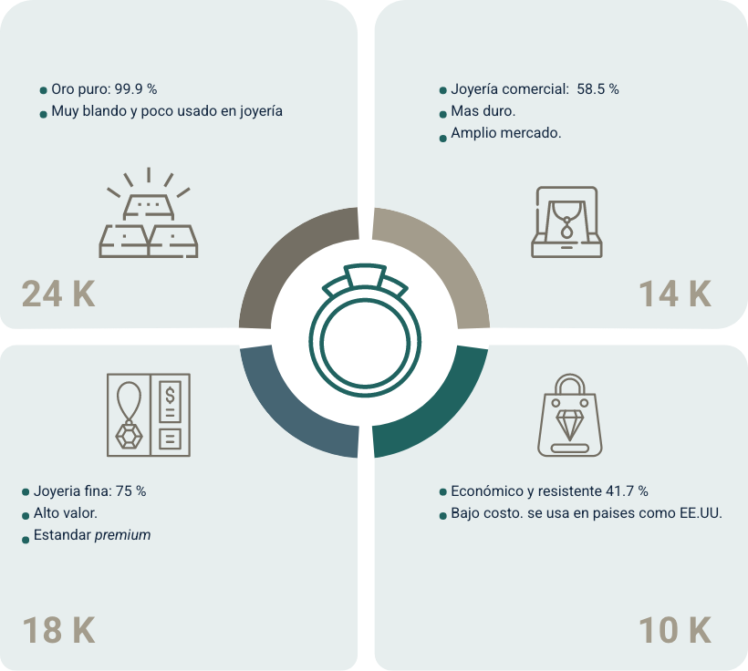
La figura 1 muestra los cuatro tipos de kilates de oro que se presentan en joyería.
24 K
- Oro puro: 99.9 %.
- Muy blando y poco usado en joyería.
18 K
- Joyería fina: 75 %.
- Alto valor.
- Estándar premium.
14 K
- Joyería comercial: 58.5 %.
- Mas duro.
- Amplio mercado.
10 K
- Económico y resistente: 41.7 %.
- Bajo costo. Se usa en países como EE.UU.
Fuente: SENA, 2025.

Equipos y herramientas para fundición
La fundición en joyería es uno de los procesos fundamentales para transformar metales preciosos en piezas funcionales y estéticamente refinadas. Este procedimiento requiere no solo conocimientos técnicos, sino también el uso de equipos y herramientas especializados que permitan alcanzar y controlar altas temperaturas, manipular metales en estado líquido y garantizar la precisión del vaciado en moldes. La correcta selección y uso de estos implementos no solo influyen en la calidad final de la joya, sino también en la seguridad del operario y la eficiencia del proceso productivo. Por ello, comprender los equipos, herramientas y su clasificación resulta esencial para cualquier taller de joyería que trabaje con técnicas de fundición.

4.1 Descripción
En los procesos de fundición para joyería, tanto los equipos como las herramientas cumplen funciones esenciales orientadas a transformar metales preciosos (como oro, plata y sus aleaciones), desde su estado sólido hasta una forma líquida que pueda ser vaciada en moldes. Estos implementos permiten controlar variables críticas del proceso: temperatura, tiempo, pureza del metal, presión y movimiento del vaciado. De manera general, los equipos son dispositivos mecánicos, térmicos o eléctricos que proporcionan la energía necesaria para fundir o vaciar el metal, mientras que las herramientas son objetos manuales utilizados para manipular, sostener o intervenir en el metal y el molde en distintas fases del procedimiento. Ambos son imprescindibles para garantizar calidad, precisión, repetibilidad y seguridad en los talleres joyeros, tanto artesanales como industriales.

4.2 Clasificación
La clasificación de los equipos y herramientas para la fundición en joyería se organiza según su función y nivel de intervención dentro del proceso. Los equipos se caracterizan por ser sistemas técnicos que permiten generar y controlar las condiciones necesarias para fundir y vaciar los metales, mientras que las herramientas corresponden a implementos manuales utilizados para manipularlos de manera segura y precisa durante cada etapa del trabajo. Esta distinción facilita comprender el rol que cumple cada elemento, optimiza la organización del taller y contribuye a garantizar tanto la calidad del producto final como la seguridad en las operaciones de fundición.
Entre los equipos tenemos los siguientes:
Horno de fundición
Equipo térmico diseñado para elevar la temperatura del metal por encima de su punto de fusión.
Funciones clave: controlar temperatura, evitar impurezas, fundir cantidades pequeñas o medianas de metal.
Tipos
- Eléctrico (precisión y estabilidad).
- De gas (calentamiento rápido).
- De inducción (pureza y eficiencia energética.
Máquina centrífuga de fundición
Aprovecha la fuerza centrífuga para introducir el metal fundido dentro del molde.
Aplicación: piezas con detalles finos, joyería artesanal y semiindustrial.
Ventaja: velocidad de llenado y mínima porosidad.
Máquina de fundición al vacío
Equipo que crea un ambiente de vacío en el molde para facilitar la entrada del metal.
Uso: joyería de alta precisión y piezas complejas.
Ventajas: evita burbujas, mejora definición, aumenta calidad superficial.
Mezcladora y cámara de vacío para yeso refractario
Aparato que mezcla el yeso y elimina burbujas para crear moldes uniformes.
Rol: evita fallas en el molde, asegura detalles nítidos y repele el vapor atrapado.
Pirómetro o termómetro de alta temperatura
Instrumento electrónico para medir el calor del metal y asegurar que alcanza la temperatura correcta antes del vaciado.
Las herramientas manuales son las siguientes:
Crisol
Recipiente refractario donde se coloca el metal para fundirlo.
Materiales: grafito, carburo de silicio, cerámica.
Características: resistencia térmica, durabilidad, conductividad.
Pinzas y tenazas térmicas
Permiten manipular el crisol y objetos calientes durante la fundición y el vaciado.
Soplete
Genera llama directa para calentar metales en cantidades pequeñas o apoyar procesos de soldadura y fundición artesanal.
Ladrillo o bloque refractario
Superficie resistente a altas temperaturas donde se apoya el crisol o se realizan fundiciones directas.
Guantes, careta y delantal térmico
Equipos de protección indispensables para operar de forma segura con metales fundidos.
Balanza de precisión
Se utiliza para pesar metales y cálculos exactos de las aleaciones.
Herramientas de manipulación y corte
- Alicates: para doblar, sujetar y cortar metal o alambre. Existen varios tipos, como los de punta de cadena o punta redonda.
- Sierras de joyero: con hojas finas, permiten hacer cortes precisos y detallados en láminas de metal.
- Limas y limatones: para suavizar bordes, desbastar y dar forma a superficies de metales y otros materiales.
- Pinzas: ideales para manipular piezas pequeñas y delicadas sin dañarlas.
- Martillos y mazos: se usan para forjar, repujar y dar forma a las piezas.
- Punzones: para marcar, perforar y realizar detalles en el metal.

4.3 Mantenimiento
El mantenimiento de los equipos y herramientas utilizados en los procesos de fundición es esencial para asegurar la continuidad operativa del taller, la calidad de las piezas producidas y la seguridad del personal. Debido a que estos elementos trabajan bajo condiciones de alta temperatura, exposición a metales fundidos y uso constante, requieren rutinas sistemáticas que permitan prevenir fallas, prolongar su vida útil y mantener un funcionamiento estable. El mantenimiento se estructura en dos grandes enfoques: preventivo, que contempla las acciones periódicas para evitar deterioros, y correctivo, que se aplica cuando ya se ha presentado una falla o desgaste significativo. Ambos enfoques son indispensables para garantizar que los procesos de fundición se realicen bajo parámetros confiables y con los estándares técnicos requeridos en joyería.
Mantenimiento preventivo
El mantenimiento preventivo está orientado a realizar inspecciones y cuidados periódicos que eviten daños mayores. En los equipos y herramientas de fundición incluye:

- Actividades del mantenimiento preventivo
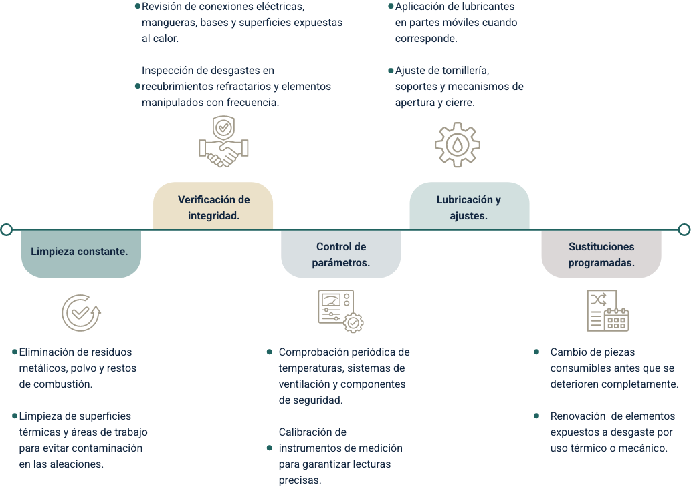
La figura 2 muestra las actividades que se deben realizar dentro del marco del mantenimiento preventivo en equipos de fundición.
Limpieza constante
- Eliminación de residuos metálicos, polvo y restos de combustión.
- Limpieza de superficies térmicas y áreas de trabajo para evitar contaminación en las aleaciones.
Verificación de integridad
- Revisión de conexiones eléctricas, mangueras, bases y superficies expuestas al calor.
- Inspección de desgastes en recubrimientos refractarios y elementos manipulados con frecuencia.
Control de parámetros
- Comprobación periódica de temperaturas, sistemas de ventilación y componentes de seguridad.
- Calibración de instrumentos de medición para garantizar lecturas precisas.
Lubricación y ajustes
- Aplicación de lubricantes en partes móviles cuando corresponde.
- Ajuste de tornillería, soportes y mecanismos de apertura y cierre.
Sustituciones programadas
- Cambio de piezas consumibles antes que se deterioren completamente.
- Renovación de elementos expuestos a desgaste por uso térmico o mecánico.
Fuente: SENA, 2025.
Mantenimiento correctivo
El mantenimiento correctivo interviene cuando se presenta una falla o daño que afecta el funcionamiento del equipo o herramienta. Incluye acciones como:

- Actividades del mantenimiento correctivo
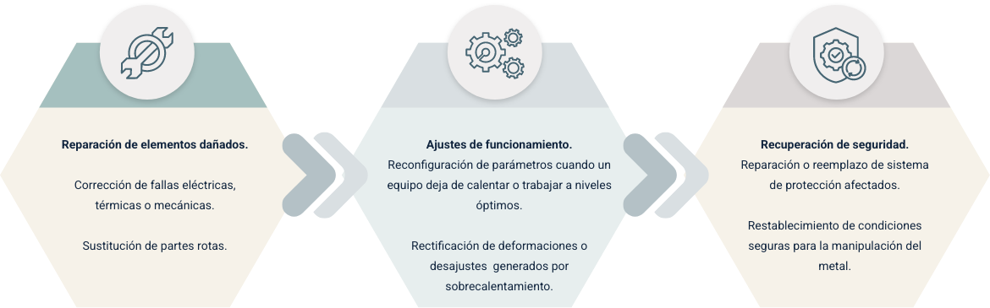
La figura 3 muestra las acciones que hacen parte del mantenimiento preventivo en equipos de fundición.
Reparación de elementos dañados
- Corrección de fallas eléctricas, térmicas o mecánicas.
- Sustitución de partes rotas.
Ajustes de funcionamiento
- Reconfiguración de parámetros cuando un equipo deja de calentar o trabajar a niveles óptimos.
- Rectificación de deformaciones o desajustes generados por sobrecalentamiento.
Recuperación de seguridad
- Reparación o reemplazo de sistema de protección afectados.
- Restablecimiento de condiciones seguras para la manipulación del metal.
Fuente: SENA, 2025.

Fundición de metales
La fundición de metales constituye uno de los procesos fundamentales en la elaboración de piezas de joyería, pues permite transformar los metales preciosos desde su estado sólido hasta una forma líquida que pueda ser vaciada en moldes y posteriormente trabajada con precisión. Este procedimiento exige el control riguroso de variables como temperatura, pureza del material, tiempo de calentamiento y tipo de molde, ya que cualquier variación puede influir en la calidad, resistencia y acabado de la pieza final.
En este capítulo se abordan las técnicas, las condiciones y los puntos de fusión de los metales.

5.1 Concepto
La fundición de metales es el proceso metalúrgico mediante el cual un metal o aleación es calentado hasta su punto de fusión, llevado a estado líquido y posteriormente vaciado en un molde que define su forma inicial. Este proceso incluye etapas como la preparación del metal, el calentamiento controlado, la eliminación de impurezas, el vaciado y la solidificación dentro del molde. En joyería, la fundición implica considerar características específicas de cada metal, la fluidez del material, la compatibilidad con los moldes y la estabilidad térmica del sistema para garantizar un resultado limpio, homogéneo y libre de defectos. Es un procedimiento técnico que combina conocimientos de metalurgia, manejo de equipos de alta temperatura y técnicas de moldeo para obtener piezas o lingotes que cumplen con estándares estéticos y de calidad.

5.2 Técnicas
El tipo de técnica empleada depende del diseño de la pieza, el metal utilizado, la precisión requerida y el nivel tecnológico del taller. Cada técnica controla distintas variables como presión, gravedad, vacío o fuerza centrífuga para asegurar que el metal fluya adecuadamente dentro del molde y reproduzca fielmente los detalles de la pieza.
Estas técnicas constituyen la base de procesos como la elaboración de lingotes, la fundición de aleaciones, la creación de piezas seriadas y la producción artesanal o industrial de joyería.
- Técnicas de fundición
Técnica | Concepto | Ventajas | Desventajas | Usos más comunes en joyería
Fundición por gravedad. | El metal fundido se vierte directamente en el molde aprovechando únicamente la fuerza de la gravedad. | Simple, económica, no requiere maquinaria compleja. | No es adecuada para piezas muy delgadas o detalles finos. Riesgo de porosidad. | Lingotes, piezas gruesas, componentes simples.
Fundición centrífuga. | El molde gira a gran velocidad, impulsando el metal hacia el interior por fuerza centrífuga. | Relleno uniforme, ideal para detalles finos, reduce porosidades. | Requiere equipo especializado; riesgo si no se balancea bien. | Anillos, piezas con detalles, microcomponentes.
Fundición al vacío. | Se usa vacío para succionar o atraer el metal fundido hacia el molde. | Excelente precisión, mínimo atrapamiento de aire, alta calidad | Equipos costosos; requiere mantenimiento técnico. | Piezas complejas, joyería fina, micro fusión.
Fundición directa (soplete). | El metal se funde y se solidifica de forma continua para obtener barras o lingotes uniformes. | Homogeneidad, eficiencia productiva. | Limitada a formas simples; se usa más para preparación de material que para joyería final. | Se usa más para preparación de material que para joyería final.  Lingotes para laminado, alambres, chapas.
Fuente: SENA, 2025.

5.3 Puntos de fusión de metales
El punto de fusión de un metal es la temperatura específica en la cual el material pasa del estado sólido al estado líquido sin modificar su composición química. En joyería, este valor es fundamental porque determina el comportamiento del metal al momento de fundirlo, su respuesta térmica, la fluidez al vaciarlo en un molde y la compatibilidad entre distintos elementos en la elaboración de aleaciones. Cada metal precioso posee un punto de fusión característico, influido por su pureza, la presencia de impurezas y la proporción de otros metales cuando forma una aleación.
- Puntos de fusión de metales usados en joyería
Metal | Símbolo | Punto de fusión  (° C) | Usos en joyería
Oro puro (24K). | Au | 1.064 ° C | Base para aleaciones, joyería fina, lingotes.
Plata pura. | Ag | 962 ° C | Joyería, aleaciones .925, piezas grandes.
Platino. | Pt | 1.768 ° C. | Alta joyería, piezas premium, monturas.
Paladio. | Pd | 1.554 ° C. | Oro blanco, piezas resistentes y ligeras.
Cobre. | Cu | 1.085 ° C. | Aleaciones de oro y plata, refuerzo estructural.
Rodio. | Rh | 1.964 ° C. | Baños de recubrimiento, acabados brillantes.
Níquel. | Ni | 1.455 ° C. | Oro blanco (en desuso por alergias), endurecedor.
Zinc. | Zn | 419 ° C. | Aleaciones de plata y metales base.
Estaño. | Sn | 232 ° C. | Soldaduras suaves.
Aluminio. | Al | 660 ° C. | Joyería alternativa, piezas ligeras.
Fuente: SENA, 2025.

5.4 Temperatura en metales para joyería
La temperatura es un parámetro fundamental en los procesos de joyería, ya que de ella dependen la fundición correcta de los metales preciosos, la calidad de las soldaduras, el ciclo de quemado de la cera perdida, la durabilidad de la pieza y la seguridad del joyero. El dominio de la temperatura permite controlar:
- Fluidez del metal fundido.
- Oxidación o limpieza de superficie.
- Soldadura correcta según el tipo de metal.
- Evitar sobrecalentamiento.
- Evitar porosidades o granulación.
- Calidad final de la pieza.
Ahora bien, cada proceso de joyería requiere un rango de temperatura seguro y estable. A continuación, se relacionan los principales:
- Rangos de temperatura de fundición en metales para joyería
Metal / Aleación | Rango típico de fundición
Oro 24K. | 1060 – 1100 °C.
Oro 18k amarillo. | 940 – 980 °C.
Oro 18k blanco. | 950 – 1080 °C (por níquel o paladio).
Plata 999 (fina). | 960 – 1000 °C.
Plata 925 (esterlina). | 890 – 940 °C.
Latón. | 950 – 1000 °C.
Bronce. | 900 – 950 °C.
Fuente: SENA, 2025.

5.5 Llamas oxidantes y reductoras
El control del tipo de llama es fundamental para garantizar soldaduras limpias, fundiciones estables y evitar daños en metales y aleaciones. Las llamas se clasifican según la relación entre el gas combustible y el oxígeno, lo cual determina su comportamiento químico.
Llama oxidante
Descripción
Es una llama donde hay exceso de oxígeno respecto al gas combustible.
Este exceso de oxígeno aumenta la capacidad de la llama para oxidar los metales.
Característica
- Color: azul muy brillante, con un cono interno más corto y puntiagudo.
- Sonido: más ruidosa, “silba” ligeramente.
- Temperatura: muy alta, más caliente que la llama neutra.
- Efecto químico: favorece la oxidación de las superficies metálicas.
Aplicación en joyería
- Limpieza de herramientas metálicas por oxidación superficial.
- Cortes rápidos en metales.
- En joyería fina casi no se recomienda, ya que puede dañar el oro y la plata.
Llama reductora
Descripción
Es una llama donde hay exceso de gas combustible y menor proporción de oxígeno.
Tiene la capacidad de reducir óxidos en la superficie del metal.
Característica
- Color: azul suave o ligeramente amarilloso.
- Cono interno: largo, menos definido.
- Menos ruidosa que la oxidante.
- Temperatura: alta, pero más estable que la oxidante.
- Efecto químico: La llama limpia y evita formación de óxidos.
Aplicación en joyería
- Soldadura de oro y plata.
- Fundición de metales preciosos.
- Recalentamiento para recocido.
- Trabajo de metales sensibles a la oxidación.

Fundente
En los procesos de fundición y soldadura en joyería, muchas veces el resultado final dependerá no solo de la destreza del artesano y del control térmico, sino también de la correcta preparación del metal y del ambiente químico en torno a él. Es en esos momentos críticos cuando un elemento aparentemente secundario, puede marcar la diferencia entre una pieza con acabado perfecto o una con defectos, impurezas u oxidados. Ese elemento es el fundente, cuya presencia y empleo adecuado pueden transformar un proceso riesgoso en una operación controlada, contribuyendo decisivamente a la calidad, pureza y presentación final de la joya.

6.1 Concepto
Un fundente es una sustancia (generalmente química) que se utiliza en procesos de fundición y soldadura de metales preciosos y aleaciones para facilitar la fluidez del metal, proteger su superficie de la oxidación, eliminar impurezas y permitir que la unión o fundición se realice de manera limpia, homogénea y controlada. Actúa como una barrera protectora contra el oxígeno, reduciendo la formación de óxidos y mejorando la adherencia de la soldadura o la uniformidad del fundido.

6.2 Clases
Dependiendo del metal, del proceso y del tipo de soldadura o fundición, existen varios tipos de fundente. Entre los más comunes tenemos:
Fundente de bórax (borato de sodio)
Probablemente el más utilizado en joyería, tanto para soldadura como para fundición.

Fundentes mezclados
Mezclas de boratos, carbonatos y otras sales especiales, diseñadas para metales específicos o aleaciones complejas.
Fundente para soldadura dura
Utilizado en piezas que requieren mayor resistencia mecánica.
Fundente para metales sensibles
Formulados para asegurar mínima contaminación y proteger la aleación.
Fundente en pasta o en polvo
Según la técnica: puede aplicarse en seco, disuelto o como suspensión, dependiendo del método de soldadura / fundición.

6.3 Preparación
Aunque algunos fundentes comerciales vienen listos para usarse, en joyería artesanal es común preparar el fundente según la técnica o el metal. Su preparación influye directamente en su eficacia y en la calidad del trabajo final.

- Proceso de preparación de fundente
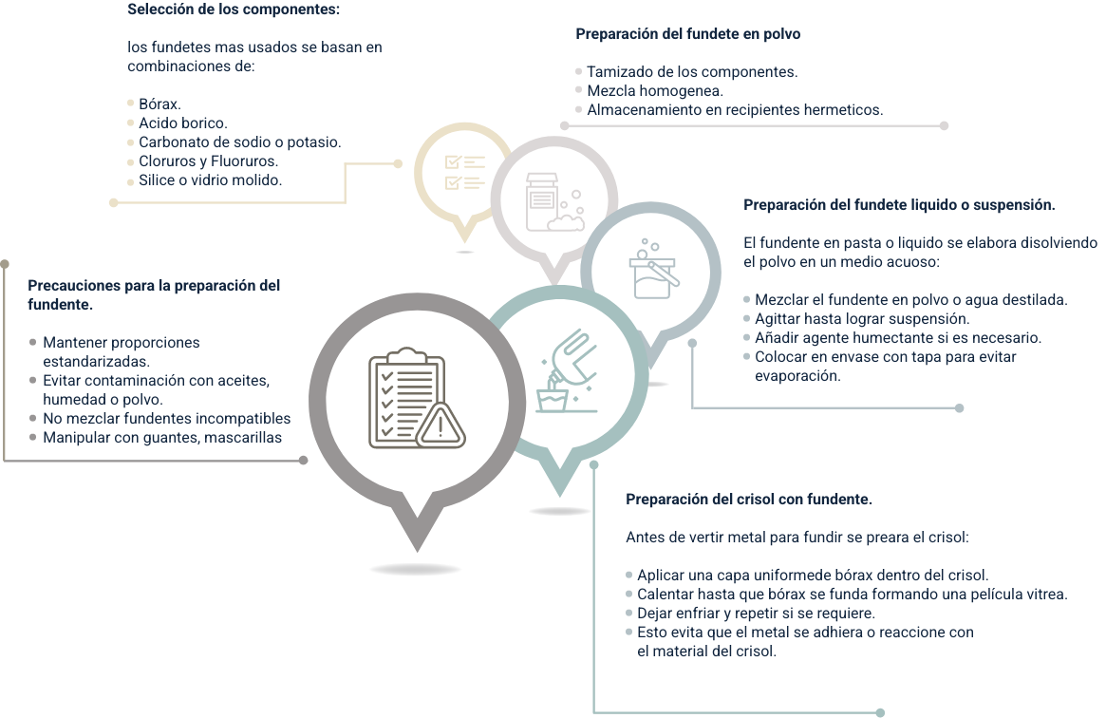
En la figura 4 se muestran las actividades que se deben llevar a cabo para la preparación del fundente.
Selección de los componentes
Los fundentes más usados se basan en combinaciones de:
- Bórax.
- Ácido bórico.
- Carbonato de sodio o potasio.
- Cloruros y fluoruros.
- Sílice o vidrio molido.

Preparación del fundente en polvo
- Tamizado de los componentes.
- Mezcla homogénea.
- Almacenamiento en recipientes herméticos.
Preparación del fundente líquido o suspensión
El fundente en pasta o líquido se elabora disolviendo el polvo en un medio acuoso:
- Mezclar el fundente en polvo o agua destilada.
- Agitar hasta lograr suspensión.
- Añadir agente humectante si es necesario.
- Colocar en envase con tapa para evitar evaporación.
Preparación del crisol con fundente
Antes de vertir metal para fundir se prepara el crisol:
- Aplicar una capa uniforme de bórax dentro del crisol.
- Calentar hasta que bórax se funda formando una película vítrea.
- Dejar enfriar y repetir si se requiere.
- Esto evita que el metal se adhiera o reaccione con el material del crisol.
Precauciones para la preparación del fundente
- Mantener proporciones estandarizadas.
- Evitar contaminación con aceites, humedad o polvo.
- No mezclar fundentes incompatibles.
- Manipular con guantes, mascarillas.
Fuente: SENA, 2025.

Colada del metal
En la transformación de metales preciosos destinados a la joyería, uno de los momentos más determinantes es aquel en el que el material fundido pasa de un estado líquido controlado a adoptar la forma inicial que permitirá posteriormente el laminado, trefilado o conformado. Esta fase exige precisión técnica, dominio del calor, manejo adecuado de herramientas y una comprensión clara del comportamiento térmico de cada aleación. Es, además, el punto donde se consolidan muchas de las propiedades mecánicas y estéticas que determinarán la calidad final de la pieza, lo que convierte este proceso en un paso crítico dentro del flujo de manufactura en talleres joyeros y fundiciones artesanales o industriales.

7.1 Concepto
Es el proceso mediante el cual el metal previamente fundido se vierte en un molde o canal de recepción con el fin de obtener un lingote, barra, placa o preforma que servirá como base para las operaciones posteriores de conformado en joyería. Durante la colada, el metal líquido fluye hacia el interior del molde bajo la acción de la gravedad o mediante presión asistida, solidificándose gradualmente hasta alcanzar una estructura compacta y homogénea.
Generalidades de la colada del metal en joyería
Control térmico
La temperatura debe mantenerse ligeramente por encima del punto de fusión para garantizar fluidez sin provocar sobrecalentamiento, lo cual genera oxidación y fragilidad.
Molde adecuado
Pueden emplearse moldes de acero, grafito o cerámica refractaria, según la técnica y la aleación.
Prevención de impurezas
Es fundamental que el metal esté previamente desgasificado y que el fundente haya formado una capa protectora adecuada.
Solidificación controlada
Un enfriamiento excesivamente rápido puede generar porosidad interna; uno demasiado lento puede producir segregación de componentes.
Fluidez y viscosidad
Determinan la capacidad del metal para llenar el molde sin formar cavidades o discontinuidades.
Superficie del lingote
Debe resultar lisa y sin fisuras, pues estas se trasladan a procesos posteriores como laminado o trefilado.

7.2 Técnicas
Las técnicas de colado en joyería constituyen un conjunto de procedimientos fundamentales para transformar el metal fundido en piezas con formas definidas y precisión dimensional. Estas técnicas permiten reproducir diseños complejos, garantizar la calidad estructural del metal y optimizar la producción de elementos ornamentales. Su adecuada aplicación implica comprender los principios físicos del flujo del metal, las propiedades térmicas de los materiales involucrados y las condiciones operativas que influyen en el resultado final. Por ello, seleccionar la técnica de colado correcta es esencial para obtener piezas de alta calidad, con buen acabado superficial y mínima porosidad.
- Técnicas de colado
Técnica de colado | Descripción general | Ventajas | Desventajas | Aplicaciones comunes
Colado por gravedad. | El metal fundido fluye de manera natural hacia el molde por acción de la gravedad. | Sencillez, bajo costo, ideal para piezas simples. | Limitado para detalles finos; riesgo de porosidad. | Piezas pequeñas y medianas sin gran complejidad.
Colado por centrifugación. | El metal fundido es impulsado al molde mediante fuerza centrífuga generada por la máquina de colado. | Excelente llenado del molde; ideal para detalles finos. | Requiere equipo especializado; riesgos por alta velocidad. | Anillos, colgantes, piezas con filigrana.
Colado al vacío. | Utiliza vacío para succionar el metal dentro del molde, eliminando burbujas y mejorando el flujo. | Alta calidad superficial; reduce porosidad; precisión elevada. | Equipos más costosos; requiere control técnico. | Piezas delicadas, microcomponentes, trabajos de alta precisión.
Colado continuo. | El metal fundido se vierte en un molde enfriado continuamente para formar barras o alambres. | Gran eficiencia; homogeneidad del metal. | No sirve para piezas terminadas; requiere maquinaria. | Lingotes, láminas, alambres y perfiles para joyería.
Colado a presión. | Se inyecta el metal fundido en el molde mediante presión controlada. | Excelente acabado; alta velocidad de producción. | Equipos costosos; no todos los metales son aptos. | Componentes pequeños, piezas repetitivas.
Fuente: SENA, 2025.

Lingote
En el proceso de elaboración de joyería, una de las etapas fundamentales es la obtención de un material metálico homogéneo, limpio y con las propiedades adecuadas para continuar con las operaciones posteriores, como el laminado, trefilado o la fabricación de piezas específicas. Este paso asegura que la mezcla de metales utilizada en la aleación mantenga su calidad, pureza y comportamiento técnico, permitiendo un mejor control durante la transformación. Además, constituye un eslabón clave para estandarizar el trabajo del joyero, evitando defectos y garantizando la continuidad del proceso productivo.

8.1 Concepto
Un lingote es una pieza metálica sólida obtenida tras verter metal fundido en un molde específico para permitir su enfriamiento y solidificación controlada. En joyería, los lingotes representan la forma base estandarizada a partir de la cual se lamina, estira o transforma el metal para producir alambres, láminas u otras formas necesarias para la manufactura de piezas. Su correcta elaboración garantiza que la aleación mantenga uniformidad, ausencia de impurezas visibles y propiedades mecánicas adecuadas para los procesos posteriores.

8.2 Clases de lingotes
Las clases de lingotes permiten organizar el metal según las necesidades del proceso de joyería, optimizando su transformación y garantizando mejores resultados. Esta clasificación facilita elegir el tipo adecuado para cada técnica, mejora la eficiencia en el taller y contribuye a obtener piezas finales de mayor calidad.

Entre estas tenemos:
Lingote plano o para laminado
De forma rectangular y plana, diseñado para ser reducido en un laminador.
Uso principal: producción de láminas, chapas, bases y estructuras planas.
Lingote para trefilado
Más largo y angosto; facilita su reducción en forma de hilo.
Uso principal: fabricación de alambres y perfiles delgados.
Lingote para colado
Lingotes específicos para realizar nuevas fundiciones; pueden ser reutilizados. Uso principal: re-fundición, ajustes de aleación o recuperación de metal.
Lingote para forja
De forma más maciza para ser trabajado mediante golpes de martillo o prensa. Uso principal: elaboración de piezas que requieren mayor densidad y resistencia.

8.3 Características
Los lingotes utilizados en joyería deben cumplir una serie de características que aseguran su correcta manipulación en los procesos de laminado, trefilado, forja o nueva fundición. Estas características permiten que el metal responda de manera adecuada durante su transformación, garantizando uniformidad, resistencia y calidad en las piezas finales. A continuación, se presentan de manera estructurada las principales propiedades que un lingote debe poseer para considerarse óptimo dentro del trabajo joyero.
- Características de los lingotes
Categoría | Característica | Descripción
Estructurales. | Homogeneidad interna. | El lingote debe presentar una estructura uniforme, sin segregación de metales ni zonas débiles.
Estructurales. | Ausencia de porosidad. | No debe contener burbujas, cavidades o poros que afecten su resistencia y comportamiento mecánico.
Estructurales. | Sin grietas o fisuras. | Las fracturas internas o externas comprometen los procesos de laminado y estirado.
Físico–químicas. | Ley o pureza correcta. | La proporción de metales debe corresponder exactamente a la aleación formulada.
Físico–químicas. | Buena ductilidad. | El lingote debe deformarse sin romperse durante el trabajo mecánico.
Físico–químicas. | Punto de fusión estable. | Debe fundirse de manera uniforme sin variaciones inesperadas debido a impurezas.
Geométricas. | Forma adecuada según el uso. | Su diseño (plano, largo, grueso, etc.) debe responder al proceso que se realizará: laminado, trefilado o forjado.
Geométricas. | Superficie pareja. | Idealmente lisa y sin irregularidades excesivas que dificulten su transformación posterior.
Operativas. | Resistencia al trabajo mecánico. | Debe soportar presión, golpes o tensión según el proceso de conformado.
Operativas. | Enfriamiento controlado. | Una solidificación adecuada evita tensiones internas que puedan generar fracturas.
Fuente: SENA, 2025.

8.4 Defectos en los lingotes
Durante el proceso de fundición y solidificación del metal, los lingotes pueden presentar defectos que afectan su comportamiento mecánico y su calidad final. Estos problemas suelen originarse por fallas en la temperatura, mala preparación del molde, enfriamiento incorrecto o impurezas presentes en la aleación. Identificarlos y corregirlos es fundamental para evitar fracturas, pérdida de material y dificultades en procesos posteriores como laminado, trefilado o forja. Entre los defectos más comunes tenemos:
- Defectos en los lingotes
Defecto | Descripción | Causa principal | Cómo prevenirlo o corregirlo
Porosidad. | Presencia de micro cavidades o burbujas internas. | Aire atrapado; falta de desgasificación; fundición a baja temperatura. | Uso de fundentes; asegurar buena fluidez; controlar temperatura.
Segregación. | Concentración desigual de los elementos de la aleación. | Enfriamiento lento o desigual; mezcla incompleta. | Mezcla adecuada; control térmico; uso de agitadores o movimientos suaves.
Grietas o fisuras. | Aperturas lineales en la superficie o interior. | Enfriamiento brusco; tensiones internas; impurezas. | Enfriamiento gradual; uso de moldes precalentados; limpieza del metal.
Cráter o hundimiento central. | Depresión en la parte superior del lingote. | Solidificación desde el exterior hacia el interior sin alimentación de metal. | Verter metal suficiente; controlar la solidificación.
Escorias o inclusiones. | Partículas sólidas atrapadas en el lingote. | Impurezas, restos de óxidos o mal uso de fundente. | Filtrado del metal; limpieza previa; fundentes adecuados.
Superficie rugosa o irregular. | Textura no uniforme o adherencias. | Molde frío; vibración; mala preparación del molde. | Precalentar molde; verter con firmeza; revisar estado del molde.
Contracción interna. | Vacíos internos generados al solidificar. | Enfriamiento descontrolado; poca alimentación de metal. | Mantener flujo de metal; controlar la velocidad de enfriamiento.
Fuente: SENA, 2025.

Decapado
En los procesos de fabricación y acabado de piezas de joyería, resulta esencial garantizar que los metales mantengan una apariencia limpia, uniforme y libre de impurezas superficiales que puedan afectar su calidad final. Durante las distintas etapas de conformado, soldadura o calentamiento, los metales desarrollan residuos, manchas u óxidos que dificultan su manipulación y alteran su estética. Para enfrentar estos retos, los joyeros recurren a un procedimiento químico específico que permite restaurar la superficie del metal y prepararlo adecuadamente para los siguientes pasos del trabajo artesanal o industrial.

9.1 Concepto
El decapado es un proceso químico utilizado para eliminar los óxidos, manchas y residuos superficiales que se forman en los metales preciosos (oro, plata, cobre, bronce) después de ser sometidos a calentamiento, soldadura o recocido. El metal se sumerge en una solución ácida llamada pickle, cuya función es limpiar la superficie sin alterar la estructura interna del material. El resultado es un metal más limpio, brillante y apto para posteriores acabados como pulido, engaste o baños galvánicos.

9.2 Clases
Las diversas clases de decapado utilizadas en joyería surgen de la necesidad de adaptar el proceso de limpieza a las características del metal, al nivel de oxidación presente y al tipo de tratamiento térmico o de soldadura aplicado previamente. Estas variantes permiten seleccionar el método más adecuado según la intensidad de los residuos, la delicadeza de la pieza y los resultados esperados, garantizando así un procedimiento seguro, eficiente y acorde con las exigencias técnicas del trabajo joyero.
Aunque todos cumplen la misma función, pueden clasificarse según su intensidad y finalidad:
Decapado suave
- Diseñado para piezas delicadas o metales sensibles.
- Utiliza ácidos poco concentrados.
- Limpia óxidos ligeros y manchas superficiales.
Decapado fuerte
- Empleado cuando hay alta presencia de óxidos o residuos endurecidos.
- Utiliza soluciones más potentes y requiere mayor control.
- No es recomendado para piezas frágiles o con gemas sensibles.
Decapado electrolítico
- Combina solución ácida con corriente eléctrica.
- Acelera el proceso de limpieza.
- Puede ser más eficiente en metalurgia de precisión.

9.3 Técnicas
Las técnicas de decapado en joyería se diferencian principalmente por la forma en que se aplica el agente químico y por la intensidad del proceso requerido para eliminar los óxidos y residuos metálicos. Cada método busca optimizar la limpieza según la naturaleza de la pieza y el tipo de trabajo realizado, garantizando una superficie uniforme y lista para los acabados posteriores.

- Técnicas de decapado
Técnica de decapado | Descripción | Aplicación típica | Ventajas | Limitaciones
Decapado químico por inmersión. | La pieza se sumerge en una solución ácida caliente para remover óxidos superficiales. | Limpieza de piezas después de soldaduras o recocidos. | Eficiente, uniforme y rápido. | Requiere control de temperatura y manejo cuidadoso de ácidos.
Decapado químico por aplicación localizada. | El ácido se aplica solo en áreas específicas usando pincel o gotero. | Piezas delicadas o con zonas sensibles a la corrosión. | Reduce riesgo de afectar áreas no deseadas. | Menos uniforme y más lento.
Decapado mecánico suave. | Uso de abrasivos finos (fibra, lijas suaves) para retirar óxidos manualmente. | Limpieza previa o posterior a procesos menores en metales duros. | Control manual, no requiere químicos. | No elimina óxidos profundos; puede rayar.
Decapado por ultrasonido (con solución decapante suave). | La vibración ultrasónica potencia la acción de una solución limpiadora. | Limpieza de piezas pequeñas y detalles complejos. | Muy eficiente en cavidades y filigranas. | Requiere equipo especializado.
Decapado térmico + químico. | Se calienta la pieza para oxidar completamente y luego se limpia en ácido. | Preparación para acabado final o restauraciones. | Elimina completamente la capa superficial. | Debe hacerse con precisión para evitar fragilización.
Fuente: SENA, 2025.

9.4 Tipos de ácidos para decapados
Cada ácido posee propiedades químicas específicas que actúan de manera distinta sobre los óxidos metálicos y las impurezas generadas durante la fundición, el recocido o la soldadura. Comprender sus características, concentraciones recomendadas y niveles de reactividad permite seleccionar la opción más segura y efectiva, optimizando la preparación de las piezas para etapas posteriores de acabado.
Entre los más usados tenemos:
- Tipos de ácidos utilizados en el decapado
Ácido / solución | Uso principal | Consideraciones
Ácido sulfúrico diluido  (10 – 20 %). | Decapado fuerte y general. | Requiere calor; muy efectivo para plata y cobre.
Ácido nítrico diluido. | Eliminación rápida de óxidos. | Puede dañar aleaciones sensibles; muy corrosivo.
Bisulfato sódico comercial (Sparex). | Decapado suave y seguro. | Amplio uso en joyería; menos peligroso.
Ácido clorhídrico diluido | Remover óxidos de cobre y latón. | No recomendable para plata por riesgo de pitting.
Soluciones comerciales "pickle" | Limpieza controlada para metales preciosos. | Fáciles de usar, menos tóxicas.
Fuente: SENA, 2025.

9.5 Cuidados en el uso de decapantes
La correcta aplicación de los cuidados garantiza no solo la integridad del joyero, sino también la calidad del metal, la preservación de las herramientas y la prevención de accidentes en el taller. A continuación, se presentan los cuidados esenciales clasificados en grupos para su estudio y aplicación.
Seguridad personal
Uso obligatorio de guantes resistentes a químicos, gafas protectoras, mascarilla para vapores y ropa de trabajo que cubra la piel.
Manipulación de ácidos
Agregar el ácido al agua (nunca al revés), usar recipientes no reactivos, evitar aluminio, controlar la temperatura y mantener herramientas sin grasa.

Área de trabajo
Garantizar buena ventilación, disponer de agua cercana, usar superficies resistentes a la corrosión y tener bicarbonato como neutralizante.
Proceso de decapado
Usar pinzas adecuadas, no mezclar metales, controlar tiempos de inmersión, enjuagar con agua y neutralizar con bicarbonato al finalizar.
Mantenimiento del decapante
Cambiar la solución cuando pierda eficacia, no mezclar ácidos nuevos con viejos, filtrar impurezas y almacenar correctamente con rótulos.
Disposición ambiental
Neutralizar el ácido antes de desecharlo y llevarlo a gestores autorizados; nunca verterlo activo al desagüe.
Detección de peligros
Estar atento a olores fuertes, cambios de color, ebullición repentina o manchas en el metal; detener el proceso de inmediato ante cualquier señal.

Pruebas de ley en los metales preciosos
Las pruebas de ley son procedimientos analíticos y operativos destinados a determinar la pureza real de un metal precioso en una pieza o muestra: es decir, la proporción de metal fino frente a los demás componentes de la aleación. Estas pruebas son esenciales para certificar el valor comercial, garantizar el cumplimiento normativo y guiar decisiones técnicas (formulación de aleaciones, control de calidad en fundición y marcaje/contrastación).

10.1 Concepto
Una prueba de ley es cualquier método (químico, físico o instrumental) que cuantifica la fracción de metal precioso presente en una muestra, expresada en kilates (K), porcentaje (%) o milésimas (‰). Su finalidad incluye:
- Verificar la conformidad con la ley declarada o exigida por la normativa;
- Apoyar la formulación de aleaciones y el control de procesos;
- Aportar evidencia para la venta o revaluación de metales;
- Servir como base para el marcado (punzones / hallmarks).
Las pruebas pueden ser destructivas (consumen o alteran la muestra) o no destructivas (mantienen la integridad de la pieza), variar en precisión, costo y tiempo de respuesta, y suelen realizarse en talleres para controles rápidos o en laboratorios acreditados para certificación oficial.

10.2 Tipos
Estas pruebas permiten asegurar que las piezas cumplan con los estándares comerciales, garantizar la calidad en procesos de fabricación y evitar fraudes. En joyería, se usan tanto métodos tradicionales como técnicas instrumentales modernas, cada una con diferentes niveles de precisión y aplicaciones.
Los tipos de pruebas de ley utilizadas en metales preciosos son los siguientes:
- Tipos de pruebas de ley
Tipo de prueba | Naturaleza | Destructiva / No destructiva | Precisión | Qué determina | Ventajas principales | Uso recomendado
Piedra de toque + ácidos. | Químico tradicional. | No destructiva (mínimo desgaste). | Baja - media. | Oro y plata por comparación. | Rápido, económico, portátil. | Compradores, talleres pequeños, verificación rápida.
Ensayo al fuego (copelación). | Químico de laboratorio. | Destructiva. | Muy alta (estándar). | Oro y plata con exactitud. | Método oficial más preciso. | Certificación, peritaje, lingotes.
XRF (Fluorescencia de rayos X). | Físico instrumental. | No destructiva. | Alta. | Composición superficial. | Rápido, exacto, no daña pieza. | Joyerías, control de calidad, piezas terminadas.
ICP-OES / ICP-MS. | Instrumental avanzado. | Destructiva. | Muy alta. | Composición completa (trazas incluidas). | Extremadamente preciso, analiza todo. | Laboratorios, análisis completo de aleaciones.
AAS (Absorción Atómica). | Instrumental. | Destructiva. | Alta. | Elementos específicos (Au, Ag, Pt). | Método consolidado y confiable. | Control químico de aleaciones.
Testers electrónicos (conductividad) | Físico portátil. | No destructiva. | Media. | Estimación general. | Portátiles, fáciles de usar. | Cribado rápido y preliminar.
Fuente: SENA, 2025.

10.3 Aplicabilidad
Las pruebas de ley son fundamentales para determinar la pureza, composición y valor comercial de diferentes metales preciosos. Se aplican en múltiples sectores debido a que permiten obtener mediciones precisas sobre la cantidad real de metal fino presente en un material, lo que impacta procesos financieros, industriales, artesanales y regulatorios. La aplicabilidad de estas pruebas es amplia y trasciende desde el ámbito minero hasta el de manufactura de bienes de lujo.
Sector minero y metalúrgico
En minería, las pruebas de ley son esenciales para:
- Evaluar la calidad del mineral extraído: permiten saber si un yacimiento es económicamente viable.
- Definir procesos de beneficio: según la ley del mineral, se seleccionan métodos de extracción como cianuración, flotación o fusiones.
- Controlar la recuperación metalúrgica: se comparan leyes de entrada, cabeza, concentrado y relave.
- Estimar costos operativos y rentabilidad: directamente relacionados con la cantidad de metal recuperable.
Industria joyera y manufactura de bienes de lujo
En el sector joyero, las pruebas de ley son aplicadas para:
- Certificar la pureza de las piezas fabricadas.
- Cumplir normativas nacionales e internacionales: para marcar aleaciones (ej. 10K, 14K, 18K, 24K en oro).
- Evitar fraudes comerciales: se detectan adulteraciones o mezclas con metales de menor valor.
- Establecer precios de compra y venta.
Casas de empeño, comercializadores y entidades financieras
Estas instituciones requieren pruebas de ley para:
- Valorar objetos prendarios o transaccionales (joyas, lingotes, monedas).
- Garantizar transparencia en operaciones de compra y recompra.
- Reducir riesgo de recibir metales falsificados.
Fabricación de barras, monedas y lingotes certificados
Los refinadores utilizan pruebas de ley para:
- Control de calidad en la fundición y afinado.
- Certificación de pureza ante entidades internacionales (LBMA, COMEX).
- Garantizar que los lingotes cumplen estándares de 99.9 % o 99.99 % de pureza
Control aduanero y regulatorio
Las pruebas de ley se aplican para:
- Verificar mercancías que ingresan o salen del país.
- Combatir contrabando y lavado de activos.
- Registrar exportaciones de metales refinados o semiprocesados.
Investigación científica y desarrollo de materiales
En laboratorios de investigación, las pruebas de ley permiten:
- Caracterizar nuevas aleaciones o materiales avanzados.
- Estudiar procesos de corrosión, recubrimientos o nanotecnología.
- Validar técnicas de recuperación de metales tecnológicos (electrónica, baterías, catalizadores).
Conservación del patrimonio cultural
En piezas arqueológicas o históricas, las pruebas de ley ayudan a:
- Determinar la autenticidad de artefactos.
- Comprender técnicas de manufactura antiguas.
- Planificar intervenciones de restauración.
En este caso, se prefieren métodos no destructivos, como XRF portátil.
Industria electrónica y automotriz
Aunque menos conocido, los metales preciosos se usan en:
- Componentes electrónicos.
- Conectores.
- Catalizadores automotrices.
- Recubrimientos industriales.
Las pruebas de ley permiten:
- Controlar espesores y pureza de recubrimientos.
- Validar procesos de recuperación de metales.
Industria de reciclaje y recuperación de metales
Las pruebas de ley permiten:
- Analizar chatarra electrónica, industrial o joyera.
- Clasificar materiales según su valor metálico.
- Determinar la eficiencia del proceso de refinación.
Aquí, XRF e ICP son particularmente útiles.

Normatividad
En el ámbito de la joyería y el trabajo con metales preciosos, es fundamental comprender el conjunto de lineamientos que orientan la producción, el control de calidad y la comercialización de las piezas. Estos lineamientos no solo garantizan prácticas responsables en cada etapa del proceso, sino que también brindan seguridad al consumidor, fortalecen la transparencia en el mercado y permiten que los productos cumplan con estándares reconocidos a nivel nacional e internacional. Conocerlos y aplicarlos adecuadamente se convierte en un elemento clave para asegurar la confiabilidad y la profesionalización del oficio.

11.1 Aplicabilidad
La actividad joyera implica procesos técnicos como fundición, manejo de hornos, uso de químicos, aplicación de calor, manipulación de herramientas cortantes y exposición a partículas metálicas. Estos riesgos requieren que el aprendiz conozca, comprenda y aplique los lineamientos establecidos por la normatividad colombiana en Seguridad y Salud en el Trabajo. Dichos lineamientos buscan proteger la integridad física y mental del trabajador, promover ambientes de trabajo seguros y prevenir accidentes y enfermedades laborales asociadas al sector.
Principales riesgos en el taller joyero según normatividad de SST:
Riesgo químico
SGA, ventilación, guantes resistentes, capacitación.
Ejemplo: ácidos de decapado, vapores metálicos.

Riesgo físico
EPP térmico, señalización, extintores.
Ejemplo: calor de hornos, llama, metal fundido.
Riesgo mecánico
Procedimientos seguros, mantenimiento.
Ejemplo: herramientas cortantes, fresas, limas.
Riesgo ergonómico
Pausas activas, ergonomía del puesto.
Ejemplo: postura prolongada en banca.
Riesgo eléctrico
Instalación regulada y mantenimiento.
Ejemplo: hornos, motores de pulido.
Riesgo por partículas
Máscara P95 o P100, extractores.
Ejemplo: polvo metálico en limado y pulido

11.2 Nivel de riesgo Tipo 3
En Colombia, el nivel de riesgo Tipo 3 incluye actividades laborales con exposición moderada a peligros que pueden generar accidentes o enfermedades laborales significativas. Dentro del sector joyero; especialmente en procesos de fundición, manejo de metales, uso de hornos y sustancias químicas; esta clasificación aplica debido a la combinación de riesgo físico, químico, mecánico, térmico y ergonómico.
El nivel de riesgo Tipo 3 implica que el empleador o taller debe implementar medidas y controles más estrictos dentro del SG-SST, incluyendo protocolos de manipulación segura, uso obligatorio de EPP, programas de capacitación técnica y vigilancia de salud ocupacional.
- Descripción del riesgo Tipo 3
Aspecto | Riesgo Tipo 3 | Aplicación a metales preciosos y aleaciones
Naturaleza del riesgo. | Exposición a procesos industriales con calor, sustancias químicas o maquinaria. | Fundición, hornos, decapado con ácidos, manejo de herramientas.
Nivel de peligrosidad. | Moderado a alto, requiere controles específicos. | Controles térmicos, ventilación, EPP, protocolos de seguridad.
Probabilidad de accidente. | Media. | Quemaduras, irritación, cortes, intoxicación química.
Probabilidad de enfermedad laboral. | Media. | Dermatitis por metales / ácidos; afectación respiratoria; trastornos ergonómicos.
Exigencias del  SG-SST. | Normativa estricta, monitoreo, capacitaciones y registros. | Inducción y reinducción, hoja de seguridad SGA, procedimientos escritos.
Fuente: SENA, 2025.
Ahora bien, dentro del marco de las actividades de joyería se establecen las medidas de control obligatorias que se deben tener muy en cuenta para no incurrir en algún tipo de enfermedad o en el peor de los casos, accidente laboral:
- Medidas de control obligatorias para nivel de riesgo Tipo 3
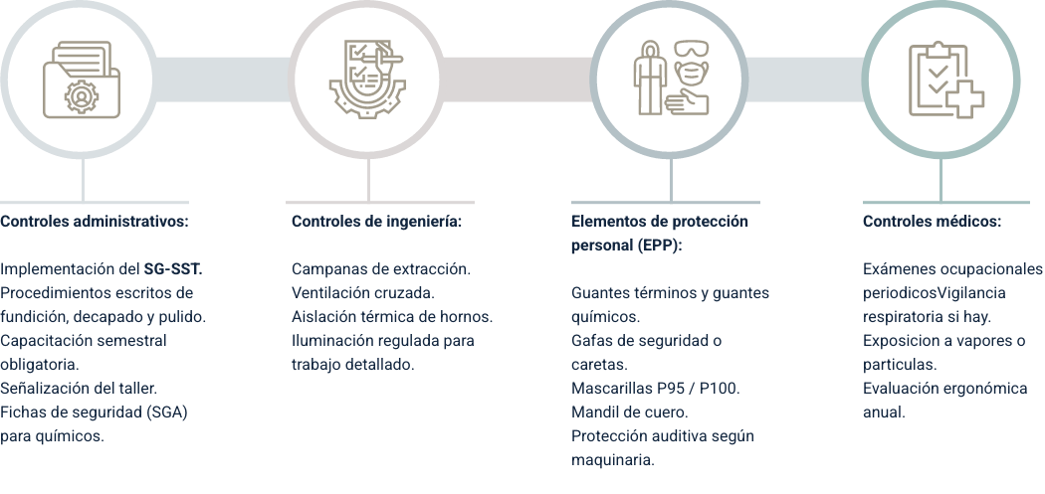
La figura 5 muestra cuales son las medidas de control requeridas para el nivel de riesgo Tipo 3.
Controles administrativos
- Implementación del SG-SST.
- Procedimientos escritos de fundición, decapado y pulido.
- Capacitación semestral obligatoria.
- Señalización del taller.
- Fichas de seguridad (SGA) para químicos.
Controles de ingeniería
- Campanas de extracción.
- Ventilación cruzada.
- Aislación térmica de hornos.
- Iluminación regulada para trabajo detallado.
Elementos de protección personal (EPP)
- Guantes términos y guantes químicos.
- Gafas de seguridad o caretas.
- Mascarillas P95 / P100.
- Mandil de cuero.
- Protección auditiva según maquinaria.
Controles médicos
- Exámenes ocupacionales periódicos.
- Vigilancia respiratoria si hay.
- Exposición a vapores o partículas.
- Evaluación ergonómica anual.
Fuente: SENA, 2025.

Síntesis
A lo largo del componente, el aprendiz desarrolla competencia para llevar a cabo los procesos y fundamentos que intervienen en el trabajo con metales preciosos y sus aleaciones en el sector joyero. Se revisa la importancia de comprender las características físicas y químicas de los materiales, así como las técnicas para determinar su pureza mediante pruebas de ley y métodos de análisis confiables; aplicabilidad de estas pruebas en la validación de calidad, en la trazabilidad y en la garantía del producto final.
Posteriormente, se profundiza en el papel fundamental de la seguridad y salud en el trabajo, identificando los riesgos presentes en las actividades de fundición, manipulación de químicos, uso de herramientas y exposición a temperaturas elevadas. Es importante destacar la necesidad de implementar controles, buenas prácticas y el cumplimiento de la normatividad vigente para proteger la integridad del trabajador. Finalmente, se integra una visión reflexiva del oficio joyero como un proceso que une técnica, arte, tradición y responsabilidad, entendiendo que la calidad del producto depende también del cuidado hacia las personas y el entorno donde este se crea.
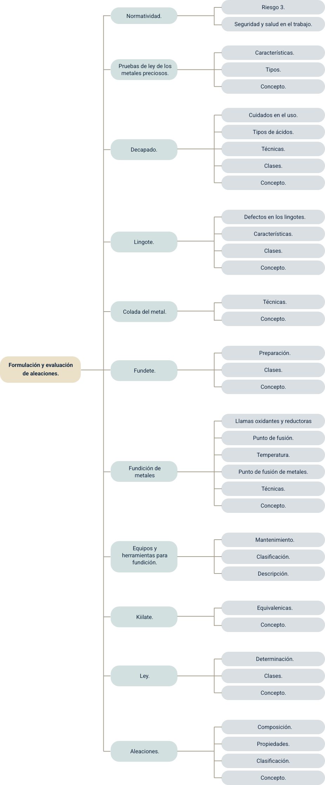

Glosario
Aleaciones: producto homogéneo, obtenido por fusión, compuesto de dos o más elementos químicos, al menos uno de los cuales es un metal.
Bórax: sustancia blanca constituida por sal de ácido bórico y sodio, usada en farmacia y en la industria. Puede encontrarse en estado natural.
Combustión : acción y efecto de arder o quemar. En química: reacción entre el oxígeno y una sustancia oxidables, acompañada de desprendimiento de energía, usualmente manifestada por calor y luz.
Corrosión: desgaste paulatino de cuerpos metálicos por acción de agentes externos.
Filigrana: técnica de trabajar hilos finos de metales, usualmente metales preciosos; para crear diseños delicados y ornamentales.
Metales preciosos : designa a ciertos metales que no se oxidan ni se alteran con facilidad, como el oro, la plata y el platino.
Pickling: es un tratamiento químico de superficies metálicas consistente en sumergir la pieza en una solución ácida (o con reactivos adecuados), para eliminar óxidos, escamas, impurezas superficiales, residuos de soldadura o calor, óxido de laminación, etc.
Resistencia química: se refiere a la capacidad de un material para resistir la acción de sustancias químicas agresivas (ácidos, álcalis, sales, solventes, etc.) sin degradarse, oxidarse, corroerse o alterarse.

Material complementario
Tema | Referencia APA del material | Tipo | Enlace
Aleaciones | Servicio Nacional de Aprendizaje SENA. (2025) Las aleaciones y análisis en los metales preciosos. | Video | https://www.youtube.com/watch?v=jrdn75m9v08&t=2s
Fundición de metales | Instituto tecnológico de Ensenada. (2024). Normas y Criterios para la fundición de materiales. | Artículo | https://www.ensenada.tecnm.mx/wp-content/uploads/2024/06/ORTO-MARTINEZ.pdf?utm_source=chatgpt.com

Referencias bibliográficas
Gutiérrez, M., & López, A. (2015). Técnicas de fundición y soldadura en orfebrería. Revista de Joyería Artesanal, 8(2), 45-59.

Heman. (2024). Guía de herramientas y equipos esenciales para joyeros profesionales. Sobling
https://sobling.jewelry/es/guia-de-herramientas-y-equipos-esenciales-para-profesionales-de-la-joyeria/

JF-Joyeros. (2024). Seguridad en la manipulación de metales en el taller de joyería. JF Joyeros.
https://jf-joyeros.com/seguridad-en-la-manipulacion-de-metales-en-el-taller-de-joyeria/

Ministerio de Salud y Protección Social de Colombia; Ministerio de Trabajo de Colombia. (2012). Ley 1562 de 2012: Por medio de la cual se modifica el Sistema de Riesgos Laborales y se dictan otras disposiciones.
https://www.funcionpublica.gov.co/eva/gestornormativo/norma.php?i=48365

Ortega Burgos, E. (s. f.). Los metales preciosos y su marco normativo.
https://enriqueortegaburgos.com/los-metales-preciosos-y-su-marco-normativo/?utm_source

Secretaría de Economía. (2020). NOM-033/1-SE-2020: Artículos de oro, plata, platino y paladio — Parte 1: Información comercial y métodos de análisis. Diario Oficial de la Federación. https://sidof.segob.gob.mx/notas/docFuente/5638887

Tylecote, R. F. (1991). Historia de la metalurgia. Fondo de Cultura Económica.
https://www.academia.edu/22186223/El_estudio_de_la_metalurgia_una_historia_de_frustraciones_y_aciertos

Créditos
Nombre | Cargo | Centro de Formación y Regional
Miguel de Jesús Paredes Maestre | Responsable de línea de producción | Centro de Comercio y Servicios - Regional Atlántico
Heydy Cristina González García | Evaluadora instruccional | Centro de Comercio y Servicios - Regional Atlántico
Jair Enrique Coll Gallardo | Evaluador instruccional | Centro de Comercio y Servicios - Regional Atlántico
Andrés Felipe Herrera Roldán | Diseñador web | Centro de Comercio y Servicios - Regional Atlántico
Fabio Fonseca Arguelles | Desarrollador full stack junior | Centro de Comercio y Servicios - Regional Atlántico
Alexander Rafael Acosta Bedoya | Animador y productor audiovisual | Centro de Comercio y Servicios - Regional Atlántico
María Fernanda Morales Angulo | Evaluador de contenidos inclusivos y accesibles | Centro de Comercio y Servicios - Regional Atlántico
Luz Karime Amaya Cabra | Evaluador de contenidos inclusivos y accesibles | Centro de Comercio y Servicios - Regional Atlántico
Jairo Luis Valencia Ebratt | Validador y vinculador de recursos digitales | Centro de Comercio y Servicios - Regional Atlántico
Jonathan Adie Villafañe | Validador y vinculador de recursos digitales | Centro de Comercio y Servicios - Regional Atlántico

